Carl-Orff-Gymnasium
Unterschleißheim

Grenzverhalten

Ein Leitprogramm in Mathematik

Verfasst von
Klaus Reinold

Version Juli 1999

Jahrgangsstufe
11. Klasse, alle Schulbereiche

Bearbeitungsdauer
ca. 8 Unterrichtsstunden
Inhaltsverzeichnis
1 Arbeitsanleitung 3
2 Folgen 5
2.1 Einführung 5
2.2 Rekursiv definierte Folgen 7
Lösungen zu den Aufgaben des Kapitels 9
3 Grenzwerte von Folgen 11
Lösungen zu den Aufgaben des Kapitels 15
4 Grenzwerte reeller Funktionen 17
4.1 Einführende Beispiele 17
4.2 Definition des Grenzwertes x → ±∞ für reelle Funktionen 19
4.3 Grenzwerte x → x₀ 22
4.4 Grenzwertsätze 25
Lösungen der Aufgaben des Kapitels 27
5 Additum: Reihen 29
Lösung von Aufgabe 12 31

- Arbeitsanleitung

Das Thema „Grenzwerte und Grenzwertsätze“ soll in Form eines Leitprogramms behandelt werden. Das bedeutetet, dass Sie sich den zu behandelnden Stoff anhand dieses Skripts selbst erarbeiten sollen. Alle wesentlichen Informationen sind hier enthalten. Das Leitprogramm führt Sie durch den zu lernenden Stoff.

Es handelt sich um ein Arbeitsmittel für das erstmalige Lernen; ungeeignet ist dieses Skript dagegen für die Vorbereitung von Schulaufgaben u. ä. Deshalb sollten Sie in Ihrem Schulheft die Ihnen wichtig erscheinenden Zusammenhänge eintragen. Dabei soll es sich um eine Zusammenfassung handeln. Sie sollen diese so schreiben, dass Sie beim erneuten Wiederholen den relevanten Stoff prägnant und verständlich dargestellt finden: sie soll nicht zu umfangreich sein, sich aber auch nicht auf eine reine Formelsammlung beschränken. Sie können das überprüfen, indem Sie testen, ob die eingestreuten Aufgaben mit der Zusammenfassung lösbar sind.

Im Wesentlichen sollten Sie selbständig arbeiten. Wenn Sie auf Schwierigkeiten stoßen, versuchen Sie zunächst, selbst damit klar zu kommen. Vielleicht können Ihnen ja auch Ihre Nachbarn weiterhelfen, falls Not am Mann oder an der Frau ist. Nur wenn Sie wirklich nicht mehr weiterwissen, sollten Sie sich an Ihren Lehrer wenden.

Jedes Kapitel folgt dem gleichen Aufbau: In Form einer kurzen Übersicht und einer Auflistung der wichtigsten Lernziele sollen sie einen ersten Überblick gewinnen. Im nachfolgenden Text werden diese Inhalte ausführlich und (hoffentlich!) verständlich dargestellt. Lesen Sie sich diesen Text in aller Ruhe durch und bearbeiten Sie die jeweiligen Aufgaben im Kapitel. Dadurch können Sie selbst überprüfen, ob Sie den dargestellten Stoff verstanden und die gesteckten Lernziele erreicht haben. Damit Sie wissen, ob Sie richtig liegen, finden Sie ganz am Ende des Kapitels die Lösungen der Aufgaben.

Wenn Sie nun fertig sind mit einem Kapitel, legen Sie bei Ihrem Lehrer einen Kapiteltest ab. Dabei geht es primär darum, zu testen, ob Sie fit genug sind, um zum nächsten Kapitel überzugehen.

Bevor Sie nun an die Lektüre des ersten Kapitels gehen, soll Ihnen noch die Bedeutung der Symbole erklärt werden, die den Text begleiten:

 | Information / Überblick  Hier bekommen Sie eine erste Information über das Thema des Kapitels zusammen mit den wichtigsten Lernzielen.

 | Hinweis  Dieses Symbol hebt Definitionen und wichtige Ergebnisse hervor.
 | Aufgabe
Lösung
Hier können Sie die erworbenen Fähigkeiten selbständig überprüfen.

 | Kapiteltest  An dieser Stelle können Sie sich bei ihrer Lehrkraft den Kapiteltest ablegen.

So, nun geht’s aber richtig los! Wir sehen uns erst beim Kapiteltest. Viel Erfolg!

Klaus Reinold

Folgen

Einführung
In diesem Kapitel lernen Sie eine andere Art von Funktionen kennen: Im Gegensatz zu den bisher betrachteten Funktionen sind diese nur auf natürlichen Zahlen definiert. Diese Funktionen stellen eine wichtige Grundlage der modernen Analysis dar und sind in ihrer praktischen Bedeutung mehr als nur eine „schöne Spielerei“.

Die Lernziele:
- Sie lernen den Begriff der Folge als Funktion mit einer natürlichzahligen Variablen kennen.
- Sie machen die Bekanntschaft einer bekannten Folge und untersuchen ihre praktische Anwendung.
- Sie entdecken den Begriff der rekursiven Folge, bei der man ein Folgenglied aus dem jeweiligen „Vorgänger“ errechnet.

Aufgabe 1
In „Intelligenztests“ für Bewerbungen und Ähnliches tauchen häufig Aufgaben auf, bei denen einige Zahlen gegeben sind und man daraus die nachfolgenden herausfinden muss:

Finden Sie jeweils den Nachfolger der letzten Zahl!
- 1; -1; 1; -1; 1; -1; 1; -1....
- 1; 3; 5; 7; 9; ...
- 1; 4; 9; 16; 25; ...
- ½; 2/3; ¾; 4/5; 5/6; ...
- ½; ¾; 7/8; 15/16; ...
(Die Lösungen finden Sie wie immer am Ende des Kapitels)

Diese Zahlenkolonnen kann man nun auch als eine Funktion auf natürlichen Zahlen begreifen, indem man die Stelle, an der eine Zahl genannt ist, als Argument der Funktion interpretiert:

Beispiel:
Gegeben seien die Zahlen 1, 4, 9, 16, 25, ...
Über die Platzziffer kann man nun eine Funktion definieren:
1 → 1
2 → 4
3 → 9
4 → 16
...
n → n²
Allgemein erhält man auf diese Weise eine Funktion

a: n → n²

die auf den natürlichen Zahlen definiert ist. Eine solche Funktion nennt man eine Folge. Zusammengefasst:

Definition:
Eine Funktion a: n → a (n) mit der Definitionsmenge IN heißt Folge. Kurz schreibt man für diese Folge auch oft (a_{n})_{n∈IN} oder (a_{n}).

Schreibweise:
Statt a (n) schreibt man auch kurz a_{n}.
a(1) = a₁ (1. Folgeglied)
a(2) = a₂ (2. Folgeglied)
... ...
a(n) = a_{n} (n-tes Folgeglied)

Nach Möglichkeit bemüht man sich, das allgemeine Bildungsgesetz zu erkennen. So kann man unter Umständen eine allgemeine Formel für das allgemeine n-te Formelglied a_{n} angeben und mit Hilfe dieser Formel beliebige Folgenglieder errechnen.

Beispiel:
Gegeben seien die ersten vier Glieder einer Folge: ½; 4/3; 9/4; 16/5. Man erkennt, dass im Zähler des n-ten Folgengliedes die Zahl n² steht; im Nenner findet man immer n+1. Das allgemeine Glied lautet somit

a_{n} = n²/n+1.

Jetzt kann man ein beliebiges Folgenglied sehr leicht berechnen, z.B. a₁₀₀:
a₁₀₀ =100²/(100+1) =10000/101

Aufgabe 2
a. Geben Sie zu den Folgen aus Aufgabe 1 b. und e. das allgemeine Folgenglied a_{n} an! Berechnen Sie dann jeweils a₁₀.
b. Berechne das zehnte Glied der Folge (a_{n})_{n∈IN} mit
a_{n} = sin (n π/4).
c. Berechne das vierte Glied der Folge (a_{n})_{n∈IN} mit
a_{n} = (1+(1/n))^{n}.

Rekursiv definierte Folgen

In vielen Anwendungen ist es üblich, Folgen nicht durch das allgemeine Glied a_{n}, sondern durch eine sogenannte Rekursionsformel festzulegen. Das bedeutet, dass man nur das erste Glied und darüber hinaus eine Rechenvorschrift angibt, aus der man das zweite und jeweils das alle nachfolgende Glied ermitteln kann.

Beispiel:

Gegeben sind das Anfangsglied und die rekursive Vorschrift:
a₁ = -18; a_{n+1} = a_{n} + 5
Nacheinander kann man daraus alle anderen Folgenglieder ermitteln:
a₁ = -18
a₂= a₁ + 5 = -18 + 5 = -13
a₃= a₂ + 5 = -13 + 5 = -8
a₄= a₃ + 5 = -3
....

Man erkennt, dass man auch hier wieder eine allgemeine Formel für das n-te Glied angeben kann:
a_{n} = -18+5(n-1)

Aufgabe 3
Ein bekanntes Beispiel für eine rekursiv definierte Folge ist die sogenannte geometrische Folge. Allgemein ist sie gegeben durch:
a₁=a; a_{n+1}=a_{n}⋅q. Dabei sind a und q konstant.
Berechnen Sie damit zunächst die ersten vier Folgenglieder und ermitteln sie daraus eine direkte, nichtrekursive Formel für a_{n}!

Beispiel:
Eine konkrete Anwendung der geometrischen Reihe stellt das Bevölkerungswachstum dar. Derzeit beträgt die Bevölkerung in Deutschland 83 Millionen. Der jährliche Zuwachs beträgt 2,3 %.

Fragestellung:
Nach wie vielen Jahren hat sich die Bevölkerung verdoppelt?

Lösung:
a₁ = a = 83⋅10⁶

Nach einem Jahr leben 2,3 % mehr Menschen in Deutschland, also ergeben sich die nachfolgenden Bevölkerungszahlen wie folgt:
nach einem Jahr: a₂ = a⋅(1+0,023)= 1,023  a
nach zwei Jahren: a₃ = a₂1,023 = 1,023²  a
nach n Jahren: a_{n+1}= a_{n}1,023 = 1,023^{n}  a

Vergleicht man diese Folge mit der in Aufgabe 3 definierten Folge, so erkennt man, dass es sich um einen Spezialfall der geometrischen Folge handelt mit
a = 8310⁶
q = 1,023

Nun kann man daran gehen, zu berechnen, nach wie vielen Jahren sich die Bevölkerung verdoppelt hat (unter der Annahme, dass das Wachstum gleich bleibt). Dann gilt:

a_{n+1}=2a₁
⇒ a₁⋅ 1,023^{n}= 2a₁

Nun kann man a₁ kürzen:

1,023^{n} = 2

Um n hier auszurechnen, benötigt man die aus der zehnten Jahrgangsstufe bekannte Logarithmusfunktion die man auf die beiden Seiten der Gleichung „loslässt“:

log₁₀1,023^{n} = log₁₀2

Ein Gesetz des Logarithmus besagt, dass man den Exponenten „nach vorne ziehen“ kann (vgl. Formelsammlung S. 16, B. Rechengesetze).

⇒ n log₁₀ 1,023 = log₁₀ 2

Nun kann man einfach nach n auflösen und die rechte Seite mit dem Taschenrechner berechnen:
$n=\frac{{\text{log}}_{\text{10}}2}{{\text{log}}_{\text{10}}1,\text{023}}=\text{30},5$Nach 30,5 Jahren verdoppelt sich somit die Bevölkerung.

Aufgabe 4
Nun versuchen Sie es einmal selbst: Beim radioaktiven Zerfall von ²³⁸Uran entsteht unter anderem das Isotop ²³⁴Thorium, das selbst wieder weiter zerfällt. Betrachten wir nun eine gewisse Menge des Thoriumisotops. Man kann nachmessen, dass nach einem Tag nur noch 97,2% der ursprünglichen Menge an Thorium vorhanden ist. Berechnen Sie daraus, wie lange es dauert, bis nur noch die Hälfte der ursprünglichen Menge vorhanden ist!

Jetzt sind Sie sicher gut vorbereitet für den ersten Kapiteltest! Führen Sie ihn bei Ihrem Lehrer durch!

Lösungen zu den Aufgaben des Kapitels

Lösung zu Aufgabe 1
- 1
- 11
- 36
- 6/7
- 31/32

Lösung zu Aufgabe 2
- zu 1b: a_{n}=2n-1 a₁₀=210-1=19
zu 1e: a_{n}= (2^{n}-1)/(2^{n}); a₁₀= (2¹⁰-1)/(2¹⁰)=1023/1024

- a₁₀ = sin (10 /4)= sin (5/2 )=1 (beachte: Bogenmaß!).

c. a₄ = (1+(1/4))⁴=(5/4)⁴=(625/256).

Lösung zu Aufgabe 3
a₁=a; a_{n+1}=a_{n}q.
a₁=a;
a₂=a₁q=aq;
a₃=a₂q=aq²;
a₄=a₃q=aq³

Aus diesen ersten Gliedern und der obigen Formel erkennt man
a_{n}=aq^{n-1}.

Lösung zu Aufgabe 4
Berechnen Sie daraus, nach welcher Zeit nur noch die Hälfte der Menge existiert!

Am Anfang sind 100 % des Thoriums vorhanden:
a₁ = a = 1 (gesamte Menge an Thorium)

Nach einem Tag sind nur noch 97,2 % übrig:
q = 0,972

nach einem Tag: a₂= a0,972
nach zwei Tagen: a₃= a₂0,972 = a⋅0,972²
...
nach n Tagen: a_{n+1}= a_{n}0,972= a 1,023^{n}

Nun kann man daran gehen, zu berechnen, nach wie vielen Tagen sich die Menge an Thorium halbiert hat. Dann gilt:

a_{n+1}= ½ a₁
⇒ a₁⋅ 0,972^{n}= ½ a₁

Nun kann man a₁ kürzen (sowieso gleich 1):

0,972^{n} = ½

Durch Anwendung der Logarithmusfunktion ergibt sich:
log₁₀0,972^{n} = log₁₀ ½

Man zieht nun den Logarithmus wieder nach vorne:

⇒ n log₁₀ 0,972 = log₁₀ ½

Nun kann man einfach nach n auflösen und die rechte Seite mit dem Taschenrechner berechnen:
$n=\frac{{\text{log}}_{\text{10}}12}{{\text{log}}_{\text{10}}0,\text{972}}=\text{24},4$Nach 24,4 Tagen halbiert sich also die vorhandene Menge an ²³⁴Thorium.

Grenzwerte von Folgen

Für diese Funktionen werden wir dann untersuchen, was passiert, wenn man sehr große, „unendlich große“, Werte einsetzt. Wir sehen uns also das Verhalten „am Rand“, an der „Grenze“ des Definitionsbereiches genauer an.

Es geht also darum, den Begriff des „Grenzwertes“ für Folgen präzise zu erfassen. Implizit wurde dieser Begriff bereits bei vielen anschaulichen Problemstellungen in früheren Jahrgangsstufen verwendet:

- $\sqrt{2}$Bei der Einführung der irrationalen Zahlen in der 9. Klasse wurden Folgen von Intervallen gesucht, deren Länge immer kleiner werden sollte und die dadurch eine Zahl wie beliebig genau näherten. Die Länge wurde nämlich dabei für n → ∞ (sprich: n gegen unendlich) beliebig klein, hatte also den „Grenzwert 0“. Dadurch zog sich die Schachtelung auf einen „innersten Punkt“ zusammen, den es grundsätzlich – definitionsgemäß – immer geben sollte (sog. Cantorsches Vollständigkeitsaxiom). Dadurch waren die reellen Zahlen geschaffen, die die Zahlengerade lückenlos füllten.

- In der 10. Klasse wurde bei der Suche nach dem Kreisumfang durch ein umgebendes und ein eingeschlossenes n-Eck angenähert. Für n → ∞ wurde dann der Grenzwert des Rechtecksumfangs gefunden und als Umfang des Kreises identifiziert.

Näherung für n=4

Prinzipiell wurde also schon früher mit Grenzwerten gearbeitet, was jetzt kommt, ist also nichts Neues! Warum es dann überhaupt behandelt werden muss? Die Mathematik ist aufgebaut aus exakten Definitionen und daraus abgeleiteten Schlussfolgerungen. Wenn an der Basis, an den Definitionen „gepfuscht“ wird, stößt man häufig bei Schlussfolgerungen auf Probleme; außerdem würde eine nicht exakte Definition von verschiedenen Leuten verschieden aufgefasst werden. Man müsste dann erst darüber streiten, wie dieses oder jenes denn aufzufassen sei!

Die konkreten Lernziele:
- Sie beherrschen den Begriff des Grenzwertes.
- Sie untersuchen Folgen darauf, ob sie einen Grenzwert besitzen und berechnen ihn gegebenenfalls.

Hier also nun die exakte Festlegung des Begriffs „Grenzwert“. Wie sie zu interpretieren ist, wird danach noch ausführlich erläutert.

Definition:
Eine Zahl a heißt Grenzwert (oder: Limes) einer Folge (a_{n}), falls sich die Folgenglieder ab einem gewissen n an den Grenzwert beliebig genau annähern. Man schreibt dann:
$\underset{n→¥}{\text{lim}}a_{n}$a=
(sprich: a ist der Grenzwert von a_{n} für n gegen unendlich; auch: a_{n} konvergiert gegen den Grenzwert a (lat.: convergere, zusammenstreben))

In dieser Definition steckt jetzt eine ganze Menge drin, was man beim ersten Lesen meist gar nicht so genau wahrnimmt:

„Eine Zahl a ...“:
Das bedeutet, dass es höchstens eine Zahl geben darf, der sich die Folge annähert. Betrachtet man zum Beispiel die Folge

(-1; 1; -1; 1; ...),
so gibt es zwei Zahlen, -1 und 1, die immer wieder auftauchen. Wäre die Zahl 1 der Grenzwert, so müsste sich die Folge der 1 annähern. Es taucht aber immer wieder die –1 als Folgenglied auf, die von der 1 deutlich verschieden ist. Deshalb hat diese Folge keinen Grenzwert. (Man spricht in diesem Fall davon, dass die –1 und die 1 Häufungspunkte der Folge sind.)

Aufgabe 5
Hat die Folge
(1; 0; 1; 1; 0; 1; 1; 1; 0; 1; 1; 1; 1; 0; ...)
einen Grenzwert?

„ab einem gewissen n“:
Es interessiert nur was „am Ende der Folge“ (das es natürlich nicht gibt, weil sie unendlich lang ist) passiert. Betrachten wir als Beispiel Folgen, die zunächst nur aus Einsen, dann nur aus Nullen bestehen:
(1; 0; 0; 0; 0; 0; 0; .....)
(1; 1; 0; 0; 0; 0; 0; 0; .....)
(1; 1; 1; 1; 1; 1; 1; 1; 1; 1; 1; 1; 1; 1; 1; 1; 1; 1; 1; 1; 1; 0; 0; 0; 0; 0; 0; 0; ...)

Selbst wenn zunächst eine Milliarde Einsen kommen: All diese Folgen haben den Grenzwert 0, da wir immer ein n finden, ab dem die Folgenglieder alle identisch mit 0 sind! Hauptsache, man findet ein passendes n, egal, wie groß es ist. Man kann dafür auch sagen: „ Es existiert eine natürliche Zahl n...“
„ ... beliebig genau annähern“:
Ab einem gewissen n sollen die Folgenglieder also „ganz nah“ am Grenzwert liegen. Man kann sich so eine Grenzwertuntersuchung vorstellen wie ein Spiel mit zwei Spielern – nennen wir sie a und n – vorstellen. Sie sollen um die Folge (a_{n}) =: (1-(1/10)^{n}) spielen:
Spieler a: Ich gebe Dir eine kleine Zahl (ich nenne sie ε), z.B. 1/10 vor. Du musst mir eine Zahl n nennen können, ab der sich die Folgenglieder um weniger als 1/10 vom vermuteten Grenzwert 1 unterscheiden!
Spieler n: Das ist leicht! Denn das gilt für n>1. Ich will es Dir zeigen: Ein Folgenglied 1-1/10^{n} unterscheidet sich vom Grenzwert 1 um weniger als 1/10, wenn
|1-(1/10)^{n}-1|<1/10; d.h. |-(1/10)^{n}|<1/10; d.h. (1/10)^{n}<1/10; und das gilt, das weiß doch jeder, für n>1. Links steht nämlich für solche n dann 1/100, 1/1000, ....
Spieler a: Die nächste Zahl lautet 1/100000.
Aufgabe 6
Berechne: Welches n muss Spieler n nun nennen?

Kann Spieler n nun für beliebig kleine ε ein n nennen, hat er gewonnen. Dann existiert der Grenzwert. Dies ist allerdings ein fiktives Spiel. Der Spieler a müsste nämlich beliebig kleine Zahlen ε>0 nennen; es gibt aber dann immer eine noch kleinere Zahl, z.B. ε/2, ε/10. Für diese müsste es auch noch gelten. Die Spieler müssten unendlich lange spielen!

Übersetzt in die Sprache der Mathematik: Der Zusammenhang muss für beliebig kleine ε > 0 gelten. Da er dann auch für alle größeren ε gilt (wenn | a_{n} – a | < 1/10 gilt, dann gilt ja auch | a_{n} – a | < 10; | a_{n} – a | < 30), muss es für alle ε > 0 erfüllt sein.

Spieler n kann aber trotz allem einen Sieg davontragen, ohne sich dabei „graue Haare wachsen zu lassen“. Und das geht folgendermaßen: Ziel ist es ja immer noch, zu jedem noch so kleinen ε ein passendes n zu nennen. Kann er allgemein begründen, dass es für jedes ε ein n gibt, hat er gewonnen! Spieler a muss dann gar nicht nach konkreten Zahlen fragen!
Dazu verwendet man den Ansatz

| a_{n} – a | < ε
und formt so lange äquivalent um, bis die Gleichung die Form
n> ...
hat. Das bedeutet ja nichts anderes, als dass die erste Gleichung erfüllt ist, wenn n der unteren Bedingung genügt. Wenn also n über einer gewissen Grenze liegt, ist die Grenzwertbedingung erfüllt.

Beispiel:
$\left(\frac{3n}{2n−1}\right)$
(a_{n}) =

Setzt man einige große Werte ein (versuchen Sie das ruhig einmal), so lässt sich vermuten:
$\underset{n→¥}{\text{lim}}a_{n}=\frac{3}{2}$

Überprüfen wir das:
| a_{n} – a | < ε
$\begin{aligned}Û\left|\frac{3n}{2n−1}−\frac{3}{2}\right|<e \\ \text{Nun bringt man den Term im Betrag auf einen Hauptnenner:} \\ Û\left|\frac{3n⋅2−3⋅(2n−1)}{2(2n−1)}\right|<e \\ Û\left|\frac{6n−6n+3}{2(2n−1)}\right|<e \\ Û\left|\frac{3}{2(2n−1)}\right|<e \\ \end{aligned}$

$\begin{aligned}\text{Fr beliebiges n}Î\text{IN ist aber der Term im Betrag grßer als 0; deshalb kann man die } \\ \text{Betragsstriche weglassen:} \\ Û\frac{3}{2(2n−1)}<e \\ \text{Man formt weiter um und erhlt so n:} \\ Û\frac{3}{2e}<2n−1 \\ Ûn>\frac{3}{4e}+\frac{1}{2}\end{aligned}$

Nun kann Spieler a ruhig kommen: verlangt er ein n für ε = 1/4000, so kann man einfach einsetzen und erhält n > 3000,5. Das 3001. und alle folgenden Glieder der Reihe unterscheiden sich also um weniger als 1/4000 von a = 3/2. Auf diese Weise findet man zu jedem ε ein n, so dass für alle größeren Zahlen die gewünschte Bedingung erfüllt ist.

Das Ergebnis lautet somit: Die Folge strebt gegen 3/2. 3/2 ist also der Grenzwert der Folge!

Aufgabe 7
Suchen Sie wie im obigen Beispiel den Grenzwert der Folge
(a_{n}) = (3 + (2/(n+1)))
und zeigen Sie, dass es sich auch wirklich um den gesuchten Grenzwert handelt!

Beispiel:
Betrachten wir noch eine Folge, die keinen Grenzwert besitzt, um zu zeigen, dass sich in diesem Fall kein sinnvolles Ergebnis ableitbar ist. Die zugrundeliegende Folge sei wieder

(1; -1; 1; -1; 1; -1; 1; ...) = ((-1)^{n}).

Was könnte ein Grenzwert sein? Wählt man 0, so ergibt sich
| (-1)^{n} – 0 | = 1 < ε,
d.h. ε >1. Wir suchen aber Lösungen für beliebig kleines ε. Die Gleichung ist aber nicht erfüllbar z.B. für ε = 0,5. Ähnliches würde für mutmaßliche Grenzwerte 1 und –1 passieren.
Dagegen hat die Folge (1; 1; 1; 1; ...) = (1) den Grenzwert 1, denn es gilt:
| 1 – 1 | = 0 < ε, und das ist für alle ε > 0 immer erfüllt, unabhängig von n!

Sie sind reif für den nächsten Kapiteltest! Führen Sie ihn bei Ihrem Lehrer durch!

Lösungen zu den Aufgaben des Kapitels

Lösung zu Aufgabe 5
Da selbst bei beliebig großem n immer wieder die 0 auftaucht und sich die Folge somit keiner einzelnen Zahl annähert, hat die Folge keinen Grenzwert.

Lösung zu Aufgabe 6
(a_{n}) =: (1-(1/10)^{n})
⬆=1/100000
|1-(1/10)^{n}-1|<1/100000
⇒|-(1/10)^{n}|<1/100000
⇒ (1/10)^{n}<1/100000
⇒ n>6
Lösung zu Aufgabe 7
(a_{n}) = (3 + (2/(n+1)))

Setzt man große n ein, so kann man vermuten, dass 3 der gesuchte Grenzwert ist.
Überprüfen wir das:
| a_{n} – a | < ε
$\begin{aligned}Û\left|3+\frac{2}{n+1}−3\right|<e \\ \text{Die 3 }hebtsichheraus\text{:} \\ Û\left|\frac{2}{n+1}\right|<e\end{aligned}$

$\begin{aligned}\text{Fr beliebiges n ist aber der Term im Betrag grßer als 0; deshalb kann man die } \\ \text{Betragsstriche weglassen:} \\ Û\frac{2}{n+1}<e \\ \text{Man formt weiter um und erhlt so n:} \\ Û\frac{2}{e}<n+1 \\ Ûn>\frac{2}{e}−1\end{aligned}$

Für beliebig kleines ε findet man also immer ein passendes N, ab dem die Eingangsbedingung erfüllt ist. z.B. für ε = 0,01: n > 201

Bemerkung:
$\frac{2}{n+1}<e$Bereits in der Zeile

ist man eigentlich fertig: man weiß, dass n+1 beliebig groß werden kann. Da der Term im Nenner steht, wird dann 2/(n+1) beliebig klein, kleiner als jede Schranke ε.

Grenzwerte reeller Funktionen

Bisher haben Sie Folgen betrachtet. Dabei wurde festgestellt, dass Folgen nichts anderes als Funktionen sind, deren Definitionsbereich die natürlichen Zahlen sind. Bei der Betrachtung des Grenzwertes von Folgen hat man sich dann dem oberen Rand des Definitionsbereichs genähert und untersucht, welchem Wert die Folge dort nahe kommt.

Im Folgenden soll das Blickfeld auf Funktionen erweitert werden, denen als Grundmenge die reellen Zahlen zugrunde liegen. Hier treten mehrere Ränder des Definitionsbereichs auf: häufig ist man daran interessiert, welche Funktionswerte eine Funktion für sehr große Werte von x annimmt, d.h. welcher Zahl sich eine Funktion für x → +∞ annähert. Eine solche Grenze stellt auch - ∞ dar. Daneben gibt es aber auch noch Funktionen mit einer Lücke im Definitionsbereich, z.B. f(x) = 1/x (Lücke bei 0). Auch in der Umgebung solcher Lücken soll das Verhalten einer Funktion analysiert werden.

Lernziele:
- Der Grenzwertbegriff für reelle Funktionen wird aufbauend auf dem Grenzwertbegriff für Folgen eingeführt.
- Sie lernen mehrere Lösungsverfahren zur Grenzwertuntersuchung und –bestimmung bei Funktionen kennen.

Einführende Beispiele

Beispiel 1: f(x) = (2x+3) / (x+1)
Es soll das Verhalten dieser Funktion für x → ∞ untersucht werden.
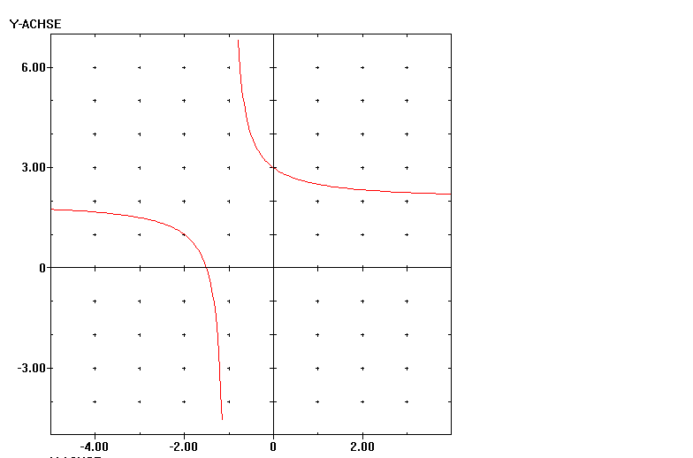
Betrachten Sie zunächst nur die natürlichzahligen Stellen x = 1; 2; 3;.... Dann stehen wir vor dem bekannten Problem den Grenzwert der Folge (a_{n}) = ((2n+3)/(n+1)) berechnen zu müssen (es wurde nur die Bezeichnung von x zu n geändert)). Auf dem bekannten Wege ergibt sich dabei (zur Übung empfohlen)
$\underset{n→¥}{\text{lim}}a_{n}=\underset{n→¥}{\text{lim}}f(n)=2$Das entspricht auch dem Verlauf des Graphen, der sich der 2 immer mehr annähert, wie man sieht. Dass dies nicht immer so klappt, zeigt das folgende Beispiel.

Beispiel 2: g(x) = sin (2→x)
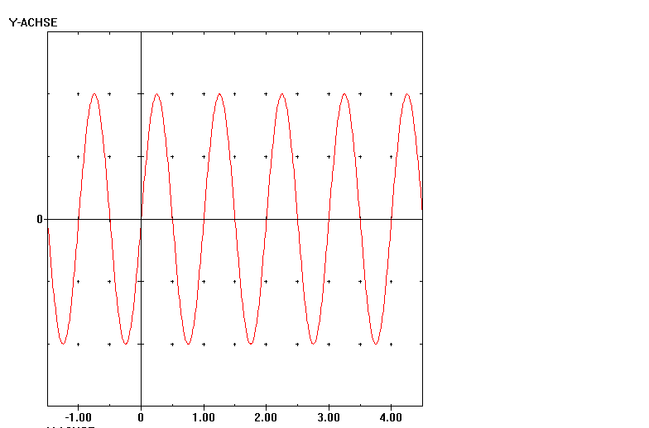
Diese Funktion ist periodisch mit der Periode 1. Da sich die Schwingung immer wiederholt, hat die Funktion keinen Grenzwert für x → ∞.

Wiederholt man aber das Vorgehen aus der letzen Aufgabe und setzt die natürlichen Zahlen nacheinander in die Funktion ein, so ergibt sich für alle natürlichen Zahlen

g(n) = sin (2 πn) = 0,

da die Sinusfunktion für alle natürlichzahligen Vielfachen von 2π gleich 0 ist.

Dieses Vorgehen stellt also nicht sicher, dass es wirklich einen Grenzwert gibt!!!!!! Auch im ersten Beispiel war das kein exakter Beweis, obwohl die Vermutung immer noch nahe liegt, dass 2 in diesem Beispiel den Grenzwert darstellt.

Definition des Grenzwertes x → ± ∞ für reelle Funktionen
Auch wenn der erste Versuch noch nicht zu einer befriedigenden Lösung geführt hat, besteht noch kein Grund zum Verzagen! Betrachten wir noch einmal das erste Beispiel: f(x) = (2x+3) / (x+1).

Es besteht immer noch die Vermutung, dass a = 2 der Grenzwert für x → ∞ ist. Die Funktion sollte sich also der 2 beliebig genau annähern. Ein Ansatz, der hier weiterhilft, ist bereits bekannt:

| f(x) – 2 | < ε

Man gibt wieder ein beliebig kleines ε vor. Wenn 2 der Grenzwert ist, soll diese Bedingung für große x erfüllt sein. Dazu sucht man ein r (eine sogenannte Schranke, abhängig von ε), ab dem die Bedingung erfüllt ist.

Für „große“ x (d.h. x > r) muss die Bedingung
| f(x) - 2| < ε
erfüllt sein.
Für „kleine“ x ist es egal, wie sich die Funktion verhält.

Die Schranke r suchen wir selbst. Sie gibt an, was wir für „klein" und „groß" halten.

$\begin{aligned}|f(x)\text{-2}|<e \\ Û\left|\frac{\text{2x+3}}{\text{x+1}}\text{-2}\right|<e \\ \text{Durch Erweiterung ergibt sich:} \\ \left|\frac{\text{2x+3-2}(\text{x+1})}{\text{x+1}}\right|<e \\ Û\left|\frac{1}{\text{x+1}}\right|<e \\ \text{Da wir den Fall sehr großer x untersuchen, drfen wir die Betragsstriche} \\ \text{ weglassen und weiter umformen:} \\ Û\frac{1}{e}<x+1 \\ Ûx>\frac{1}{e}−1:=r\end{aligned}$
Im Beispiel

Hier wurde also eine Schranke r (abhängig von ε) gefunden, so dass für alle größeren x die am Anfang angesetzte Differenz kleiner als ε ist.
Aufgabe 8
Berechnen Sie für das obige Beispiel die Schranke r, so dass die Funktionswerte um weniger als
- 0,01
- 10⁻¹⁰
vom Grenzwert abweichen!

Ergebnis:
Das Vorgehen bleibt also das gleiche wie bei Folgen:
- Man gibt ein beliebiges ε > 0 vor.
- Man wählt den vermuteten Grenzwert a.
- Man ermittelt r aus der Ungleichung | f(x) – a | < ε, wobei sich eine Lösung der Form x > r ergibt.

Für Grenzwerte x → -∞ ändert sich daran fast nichts. Nur die dritte Bedingung verändert sich leicht:

3b. Man ermittelt r aus der Ungleichung | f(x) - a| < ε, wobei sich eine Lösung der Form x < r ergibt.

Und entsprechend diesem Ansatz ist der Grenzwert für x → ∞ auch definiert:

Definition:
Eine Funktion f mit Definitionsmenge D heißt konvergent gegen den Grenzwert a für x → ±∞, wenn es zu jedem [beliebig kleinen] ε > 0 eine reelle Zahl r > 0 gibt, so dass für alle x∈D mit x>r (für x → -∞: x < r) gilt:
| f(x) – a | < ε

Aufgabe 9
Zeigen Sie, dass bei der obigen Funktion f (x) die Zahl 2 auch Grenzwert für x → -∞ ist! (Beachten Sie dabei den Unterschied, den Sie beim Auflösen des Betrages machen müssen!)

Divergenz

Funktionen müssen aber nicht unbedingt für x → ±∞ konvergieren. Im einführenden Beispiel wurde dazu die Funktion sin x betrachtet. Eine nicht konvergente Funktion bezeichnet man als divergent. Man unterscheidet zwei Arten von Divergenz:

- bestimmte Divergenz

Es gibt Funktionen, bei denen man keine reelle Zahl als Grenzwert angeben kann, weil die Funktion über alle Grenzen wächst, z.B. f(x) = x².
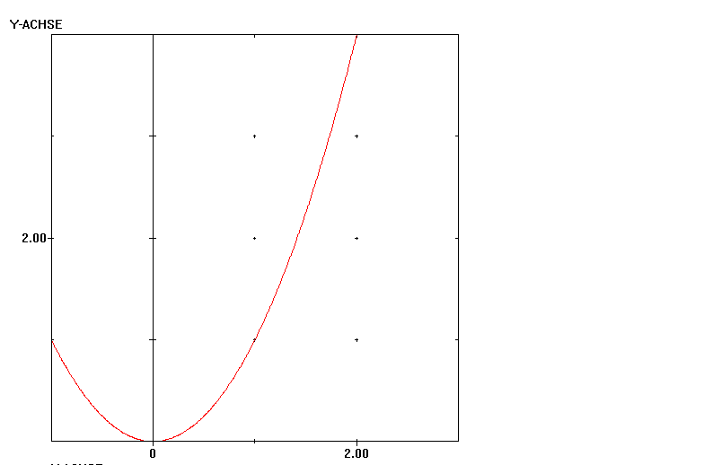$\begin{aligned}\underset{x→¥}{\text{lim}}f(x)\text{=¥} \\ \text{oder } \\ f(x)→¥\text{ fr x}→¥\end{aligned}$Man bringt dies durch die Schreibweisen
zum Ausdruck, d.h. die Funktion strebt gegen unendlich für x gegen unendlich. In diesem Fall spricht man von bestimmter Divergenz.
(Entsprechendes gilt natürlich auch für -∞.)

- unbestimmte Divergenz
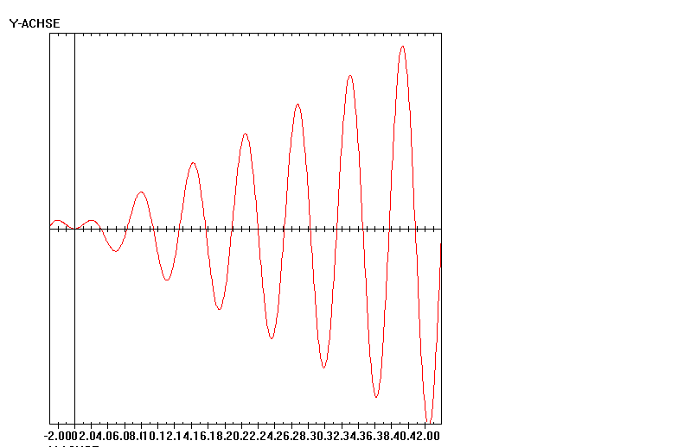

Kann man dagegen überhaupt kein Streben, egal ob gegen eine feste reelle Zahl oder gegen Unendlich, feststellen, so spricht man von unbestimmter Divergenz. Beispiele hierfür sind die eingangs erwähnte Funktion sin x oder die dargestellte Funktion x⋅ sin x.

Grenzwerte x → x₀

Grenzwerte kann man nicht nur für x → ±∞ betrachten, sondern auch an anderen Stellen der reellen Zahlengerade berechnen.

$\underset{x→5}{\text{lim}}f(x)=8$Eine Annäherung an einen Wert kann man aber auch an anderen Stellen feststellen: Bei der Funktion f(x) = x+3, D_{f} = IR kommt man dem Wert 8 immer näher, je näher man x = 5 kommt:

Eine besondere Bedeutung gewinnt dies bei der Untersuchung von Lücken im Definitionsbereich, wie das folgende Beispiel zeigt:

Beispiel:
Gegeben sei die Funktion
$f(x)=\frac{x´−5x+6}{x−3}$Diese Funktion ist überall definiert bis auf x = 3, da der Nenner nicht den Wert 0 annehmen darf. Man kann den Wert 3 also nicht direkt einsetzen. Wie verhält sich nun diese Funktion in der Nähe von 3?
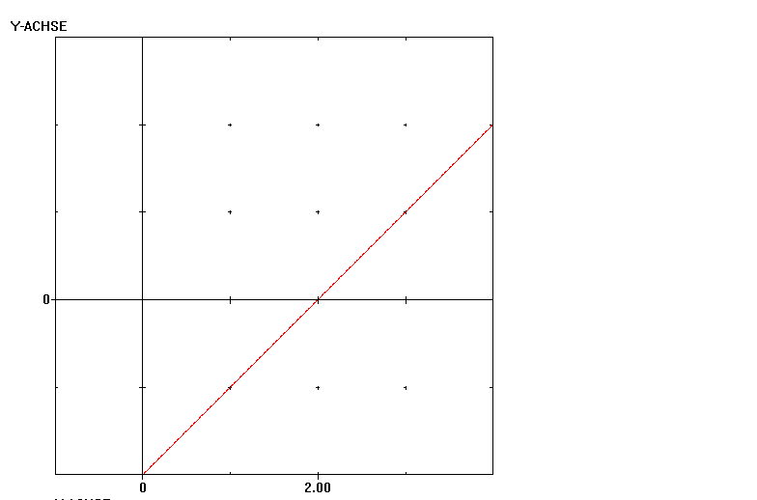

Wir betrachten die Funktion dazu in der Nähe von 3, indem wir
x = 3 ± h mit h > 0
in die Funktionsgleichung einsetzen. h soll klein sein und dadurch eine kleine Veränderung des x-Wertes realisieren.
Man nennt dieses Verfahren h-Methode.

Für x=3+h ergibt sich Für x = 3 – h ergibt sich
$\begin{aligned}f(3+h)=\frac{(3+h)´−5(3+h)+6}{(3+h)−3}=\frac{h´+h}{h} \\ \text{Fr h}¹\text{0, also x}¹\text{3, darf man krzen:} \\ f(3+h)=h+1 \\ \text{Diese lineare Funktion strebt nun auch } \\ \text{fr h}→\text{0 einem erkennbaren Wert ent-} \\ \text{gegen}\text{.}\text{ Obwohl die Funktion nicht defi-} \\ \text{niert ist, existiert also der Grenzwert}\text{.} \\ \text{Fr h}→\text{0 ergibt sich f}(\text{3+h})→1\end{aligned}$$\begin{aligned}f(3−h)=\frac{(3−h)´−5(3−h)+6}{(3−h)−3}=\frac{h´−h}{−h} \\ \text{Fr h}¹\text{0, also x}¹\text{3, darf man krzen:} \\ f(3−h)\text{=-}h+1 \\ \text{Fr h}→\text{0 ergibt sich also f}(\text{3-h})→1\end{aligned}$

$\begin{aligned}\underset{h→0}{\text{lim}}f(3+h)=\underset{h→0}{\text{lim}}f(3−h)=1 \\ \text{oder kurz} \\ \underset{x→3+}{\text{lim}}f(x)=\underset{x→3−}{\text{lim}}f(x)=1\end{aligned}$Man schreibt dafür auch

Nun kann der Grenzwert definiert werden:

Definition:
- Unter einer Umgebung einer Zahl a versteht man die Menge aller reellen Zahlen x mit oder ohne Einschluss von a, die nach Wahl einer Zahl δ > 0 die Ungleichung a - δ< x < a + δ erfüllen.

a - δ a a + δ

$\underset{x→a+}{\text{lim}}f(x)=\underset{x→a−}{\text{lim}}f(x)=g$2. Eine in einer Umgebung von a definierte Funktion f (x) hat bei Annäherung an a den Grenzwert g, falls gilt: .

$\underset{x→a+}{\text{lim}}f(x)$$\underset{x→a−}{\text{lim}}f(x)$3. heißt rechtsseitiger Grenzwert, linksseitiger Grenzwert .

Anwendung: Definition der Ableitung
$f'(x_{0})=\underset{x→x_{0}}{\text{lim}}\frac{f(x)−f(x_{0})}{x−x_{0}}=\underset{x→h}{\text{lim}}\frac{f(x_{0}+h)−f(x_{0})}{h}$Mit der neuen Definition lässt sich nun auch die übliche Definition der Ableitung einer Funktion f an einer Stelle x₀ einführen:

$f(x)=\frac{x´−5x−\text{14}}{x+2}$ | Aufgabe 10  Berechnen Sie den Grenzwert der Funktion  bei Annäherung an die Definitionslücke x = –2 !
Auch bei der Annäherung x → x₀ tauchen wieder divergente Funktionen auf:

Divergenz für x → x₀

- bestimmte Divergenz
Als Beispiel werde die Funktion f(x) = 1/(x-1)² betrachtet:
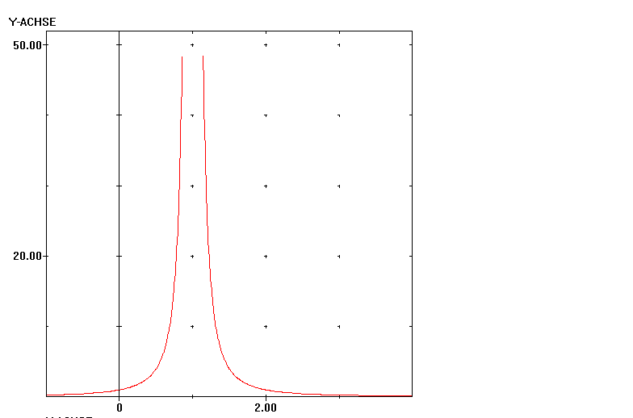
$\begin{aligned}\underset{x→1}{\text{lim}}f(x)\text{=¥} \\ \text{oder } \\ f(x)→¥\text{ fr x}→1\end{aligned}$Die Funktion wächst für x → 1 von beiden Seiten gegen unendlich.

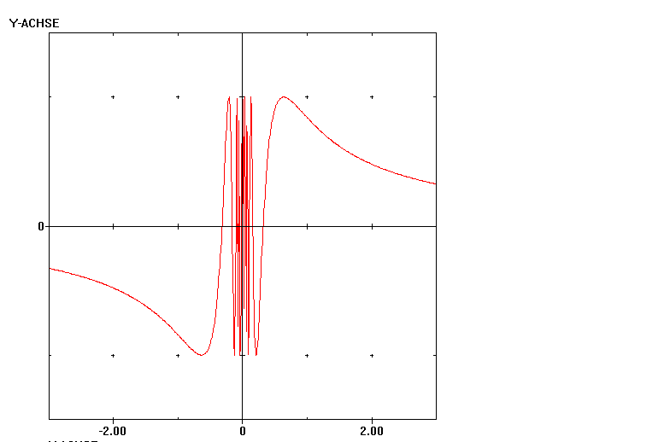
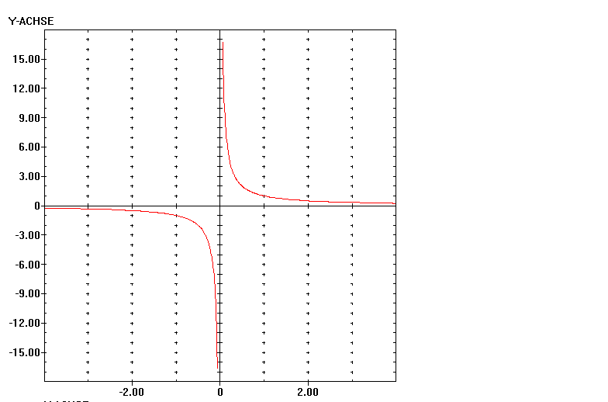
$\begin{aligned}\underset{x→0+}{\text{lim}}f(x)\text{=+¥} \\ \underset{x→0−}{\text{lim}}f(x)\text{=-¥}\end{aligned}$b. unbestimmte Divergenz
Ein Beispiel dafür ist die Funktion f(x)=1/x, D_{f} = IR \ {0}. Man kann linksseitigen und rechtsseitigen Grenzwert angeben:

Da die beiden aber nicht identisch sind, gibt es keinen richtigen Grenzwert.
Anders geartet ist die Funktion f(x) = sin (1 / x), D_{f} = IR \ {0}.
Die unendlich vielen Schwingungen für x → ∞ werden hier „in der Umgebung der 0 komprimiert“, die Funktion „oszilliert“. Jeder Wert zwischen –1 und 1 taucht in jeder beliebig kleinen Umgebung der 0 auf. Unser Wert ε dürfte hier nicht < 2 vorgegeben werden!

Grenzwertsätze

Neben den bisher behandelten Methoden zur Grenzwertbestimmung gibt es noch weitere einfache Rechenregeln, mit denen sich Grenzwerte berechnen lassen. Diese Regeln sind eine wichtige Basis der Analysis, da sie besagen, dass Grenzwertbildung und die Grundrechenarten miteinander vertauschbar sind.

Auf einen Beweis dieser Grenzwertsätze wird verzichtet. Wenn Sie sich dafür interessieren, können Sie sich bei Ihrer Lehrkraft darüber informieren.

Diese Regeln gelten sowohl für x → x₀, x₀ ∈ IR als auch für x → ±∞, wofür kurz die Schreibweise x → x₀, x₀ ∈ IR ∪ {±∞}, verwendet wird.

Grenzwertsätze:
Für zwei Funktionen
f: x → f(x), x ∈D_{f} und
$\begin{aligned}1\text{.}\underset{x→x_{0}}{\text{lim}}(f+g)(x)=\underset{x→x_{0}}{\text{lim}}f(x)+\underset{x→x_{0}}{\text{lim}}g(x) \\ 2\text{.}\underset{x→x_{0}}{\text{lim}}(f−g)(x)=\underset{x→x_{0}}{\text{lim}}f(x)−\underset{x→x_{0}}{\text{lim}}g(x) \\ 3\text{.}\underset{x→x_{0}}{\text{lim}}(f⋅g)(x)=\underset{x→x_{0}}{\text{lim}}f(x)⋅\underset{x→x_{0}}{\text{lim}}g(x) \\ 4\text{.}\text{ Falls zustzlich}\underset{x→x_{0}}{\text{lim}}g(x)¹0\text{ ist, so gilt auch:} \\ \underset{x→x_{0}}{\text{lim}}(\frac{f}{g})(x)=\frac{\underset{x→x_{0}}{\text{lim}}f(x)}{\underset{x→x_{0}}{\text{lim}}g(x)}\end{aligned}$g: x → g(x), x ∈D_{g},
die an einer gemeinsamen Stelle x₀ jeweils einen Grenzwert besitzen, gilt:

$\begin{aligned}\underset{x→¥}{\text{lim}}\frac{5xµ+3x´+x}{xµ}=\underset{x→¥}{\text{lim}}\left(5+\frac{3}{x}+\frac{1}{x´}\right) \\ \text{Auf elementarem Weg sieht man, daß die beiden letzten Terme gegen 0 konver-} \\ \text{gieren}\text{.}\text{ Da die Grenzwerte der einzelnen Summanden existeren, darf man den } \\ \text{erste}\text{n Grenzwertsatz anwenden und erhlt:} \\ \underset{x→¥}{\text{lim}}\left(5+\frac{3}{x}+\frac{1}{x´}\right)=\underset{x→¥}{\text{lim}}5+\underset{x→¥}{\text{lim}}\frac{3}{x}+\underset{x→¥}{\text{lim}}\frac{1}{x´}=5+0+0=5\end{aligned}$Beispiele:

1.
2.
2.
$\begin{aligned}\underset{x→¥}{\text{lim}}\frac{4x´+3}{2x´+3x+7} \\ \text{Man erkennt, daß Zhler und Nenner fr x}→¥\text{ divergieren }(\text{die Quadratfunktionen} \\ \text{werden beliebig groß}\text{.}\text{ Deshalb darf man die Grenzwertstze zunchst nicht anwen-} \\ \text{den}\text{.}\text{ Ein Trick, den man hier anwenden kann, ist, Zhler und Nenner durch die } \\ \text{hchste auftretende Nennerpotenz zu teilen, also durch x´}\text{.}\text{ Da man die Funktion nicht } \\ \text{in der Nhe der 0 untersucht }(\text{dort kme das einer Division durch 0 gleich})\text{, ist dies } \\ \text{gestattet}\text{.} \\ \underset{x→¥}{\text{lim}}\frac{4x´+3}{2x´+3x+7}=\underset{x→¥}{\text{lim}}\frac{4+\frac{3}{x´}}{2+\frac{3}{x}+\frac{7}{x´}} \\ \text{Nun erkennt man, daß Zhler und Nenner seperat konvergieren }(\text{3/x´, 3/x und 7/x´} \\ \text{werden fr x}→¥\text{ beliebig klein})\text{; man darf also den Grenzwertsatz anwenden:} \\ \underset{x→¥}{\text{lim}}\frac{4+\frac{3}{x´}}{2+\frac{3}{x}+\frac{7}{x´}}=\frac{\underset{x→¥}{\text{lim}}4+\frac{3}{x´}}{\underset{x→¥}{\text{lim}}2+\frac{3}{x}+\frac{7}{x´}}=\frac{\underset{x→¥}{\text{lim}}4+\underset{x→¥}{\text{lim}}\frac{3}{x´}}{\underset{x→¥}{\text{lim}}2+\underset{x→¥}{\text{lim}}\frac{3}{x}+\underset{x→¥}{\text{lim}}\frac{7}{x´}}=\frac{4+0}{2+0+0}\end{aligned}$

$\begin{aligned}a\text{.}f(x)=\frac{2x´−5x−\text{14}}{3xµ+2x´+1} \\ b\text{.}g(x)=\frac{x+\sqrt{x}}{x−\sqrt{x}}\end{aligned}$ | Aufgabe 11  Berechnen Sie die Grenzwerte der Funktionen  bei Annäherung an +!
Sie sind reif für den letzten Kapiteltest! Führen Sie ihn bei Ihrem Lehrer durch!

Lösungen der Aufgaben des Kapitels

Lösung zu Aufgabe 8
$r>\frac{1}{e}−1$Einsetzen in

$r=\frac{1}{0,\text{01}}−1=\text{99}$liefert:
a.

$r=\frac{1}{{\text{10}}^{−\text{10}}}−1={\text{10}}^{\text{10}}−1$
b.

Ab dieser Schranke weichen die Funktionswerte um weniger als den gewünschten Betrag vom Grenzwert ab!

Lösung zu Aufgabe 9

Man zeigt, dass für sehr kleine x gilt:
| f (x) – 2 | < ε

$\begin{aligned}|f(x)\text{-2}|<e \\ Û\left|\frac{\text{2x+3}}{\text{x+1}}\text{-2}\right|<e \\ \text{Durch Erweiterung ergibt sich:} \\ \left|\frac{\text{2x+3-2}(\text{x+1})}{\text{x+1}}\right|<e \\ Û\left|\frac{1}{\text{x+1}}\right|<e \\ \text{Da wir den Fall negativer Zahlen mit großen Betrgen untersuchen, wird der Term} \\ \text{innerhalb der Betragsstriche negativ und man formt im Gegensatz zum Grenzwert fr} \\ \text{große positive Zahlen folgendermaßen um:} \\ Û−\frac{1}{x+1}<e \\ \text{x ist negativ, deshalb:} \\ \text{Û-}\frac{1}{e}>x+1 \\ Ûx\text{<-}\frac{1}{e}−1=:r\end{aligned}$Für ein beliebig kleines ε soll diese Bedingung erfüllt sein. Findet man ein x := r, ab dem das gilt, so ist 2 tatsächlich der Grenzwert. Also:
Man findet also immer eine Schranke r (durch Einsetzen von ε), die die gewünschte Bedingung erfüllt.
Lösung zu Aufgabe 10
Berechnen Sie den Grenzwert der Funktion
$f(x)=\frac{x´−5x−\text{14}}{x+2}$

bei Annäherung an die Definitionslücke x= -2!

Mit der h-Methode ergibt sich:
$\begin{aligned}f(−2+h)=\frac{(−2+h)´−5(−2+h)−\text{14}}{(−2+h)+2}=\frac{h´−9h}{h} \\ \text{Fr h}¹\text{0, also x}¹\text{-2, darf man krzen:} \\ f(−2+h)=h−9 \\ \text{Fr positives h}→\text{0 ergibt sich also f}(\text{-2+h})→\text{-9}\end{aligned}$

$\begin{aligned}f(−2−h)=\frac{(−2−h)´−5(−2−h)−\text{14}}{(−2−h)+2}=\frac{h´+9h}{−h} \\ \text{Fr h}¹\text{0, also x}¹\text{-2, darf man krzen:} \\ f(−2+h)\text{=-}(h+9) \\ \text{Fr positives h}→\text{0 ergibt sich also f}(\text{-2-h})→\text{-9}\end{aligned}$

Da linksseitiger und rechtsseitiger Grenzwert übereinstimmen, gilt
$\underset{x→−2}{\text{lim}}f(x)\text{=-}9$

Lösung zu Aufgabe 11
$\begin{aligned}a\text{.}\underset{x→¥}{\text{lim}}f(x)=\underset{x→¥}{\text{lim}}\frac{2x´−5x−\text{14}}{3xµ+2x´+1} \\ \text{ =}\underset{x→¥}{\text{lim}}\frac{2x^{−1}−5x^{−2}−\text{14}x^{−3}}{3+2x^{−1}+x^{−3}} \\ \text{ Da die Grenzwerte im Zhler und Nenner existieren, darf man weiter umformen:} \\ \text{ =}\frac{\underset{x→¥}{\text{lim}}(2x^{−1}−5x^{−2}−\text{14}x^{−3})}{\underset{x→¥}{\text{lim}}(3+2x^{−1}+x^{−3})}=\frac{0}{3}=0 \\ b\text{.}\underset{x→¥}{\text{lim}}g(x)=\underset{x→¥}{\text{lim}}\frac{x+\sqrt{x}}{x−\sqrt{x}} \\ \text{ Hier wird durch x geteilt, da 1 die hchste Potenz von x im Nenner ist}\text{.} \\ \text{ =}\underset{x→¥}{\text{lim}}\frac{x+\sqrt{x}}{x−\sqrt{x}}=\underset{x→¥}{\text{lim}}\frac{1+\frac{1}{\sqrt{x}}}{1−\frac{1}{\sqrt{x}}}= \\ \text{ Da die Grenzwerte im Zhler und Nenner existieren, darf man weiter umformen:} \\ \text{ =}\frac{\underset{x→¥}{\text{lim}}(1+\frac{1}{\sqrt{x}})}{\underset{x→¥}{\text{lim}(}1−\frac{1}{\sqrt{x}})}=\frac{1}{1}=1\end{aligned}$

Additum: Reihen

Reihen sind spezielle Folgen. Ihre Verwendung in der Analysis begann im 17. Jahrhundert. Sie sind eines der wichtigsten Mittel zur Darstellung und Konstruktion von Funktionen. Auch beim Taschenrechner finden sie häufig eine wichtige Anwendung, da die trigonometrischen Funktionen wie sin und cos durch Reihen beschrieben werden können:

Gegeben sei eine Folge (a_{n}) von reellen Zahlen.

Durch
s₁ = a₁
s₂ = a₁+a₂
s₃ = a₁+a₂ + a₃
..........................
s₃ = a₁+a₂ + a₃ + .... + a_{n}

wird der Folge (a_{n}) eine weitere Folge (s_{n}) zugeordnet; letztere heißt Reihe.
Zur Abkürzung dieser Summe a₁+a₂ + a₃ + .... + a_{n} wird ein neues Zeichen eingeführt, das Symbol  (Sigma für Summe). Man schreibt:

$s_{n}{\text{=a}}_{1}+a_{2}+a_{3}+\text{.}\text{.}\text{.}+a_{n}=:\sum_{i=1}^{n}{a_{i}}$Sprechweise: Summe aller a_{i} von i=1 bis i=n

Beispiele:
$\sum_{i=1}^{n}{i^{3}}$
- 1³ + 2³ + 3³ + ... + n³ =

$\sum_{i=1}^{n}{\frac{(−1)^{i+1}}{(2i+1)(2i−1)}=\frac{1}{1⋅3}}−\frac{1}{3⋅5}+\frac{1}{5⋅7}−\frac{1}{7⋅9}+\frac{1}{9⋅\text{11}}−\frac{1}{\text{11}⋅\text{13}}$
b.

$\frac{1}{1⋅2}−\frac{1}{2⋅3}+\frac{1}{3⋅4}−\frac{1}{4⋅5}+\frac{1}{5⋅6}−\frac{1}{6⋅7}$ | Aufgabe 5  Schreiben Sie die folgenden Reihen mit dem Symbol :  - 2¹ + 3² + 4³ + 5⁴ + 6⁵  b.
Reihen tauchen bei einer Vielzahl mathematischer Problemstellungen auf. Nach Möglichkeit bemüht man sich, die komplizierten, unhandlichen Ausdrücke auf einfachere Terme zu reduzieren. Als ein solches Beispiel soll nun die geometrische Reihe betrachtet werden:

Beispiel:
Die Glieder der geometrischen Reihe gehen wie oben beschrieben aus der geometrischen Folge hervor. So gilt:

s₁ = a
s₂ = a+aq
s₃ = a+aq + aq²
$\sum_{i=1}^{n}{{\text{aq}}^{i−1}}$..........................
s_{n} = a+aq + aq²+ .... + aq^{n-1}=

Mit einem kleinen Trick kann man nun diese, für große n sehr lange Summe zu folgendem Term vereinfachen:

$\sum_{i=1}^{n}{{\text{aq}}^{i−1}}=a\frac{q^{n}−1}{q−1}$

Man erkennt, dass man in den Term auf der rechten Seite einfach a, q und n einsetzen kann, und es ein Leichtes ist, diesen Term zu berechnen. Dagegen führen die vielen Summanden auf der linken Seite zu einer aufwendigen Rechnung.

So, jetzt soll überprüft werden, ob der obige Zusammenhang auch tatsächlich gilt. Dazu schreibt man die Summe zweimal untereinander: im ersten Fall ganz normal; im zweiten Fall wird die Gleichung auf beiden Seiten mit dem Faktor q multipliziert. Die rechte Seite wird dabei ein wenig versetzt geschrieben
$\sum_{i=1}^{n}{{\text{aq}}^{i−1}}$
= a + aq + aq² + .... + aq^{n-2} + aq^{n-1}
q
q
q
q
$\sum_{i=1}^{n}{{\text{aq}}^{i−1}}$
q = aq + aq² + .... + aq^{n-2} + aq^{n-1} + aq^{n}

Vergleicht man die beiden Gleichungen, so erkennt man, dass alle Summanden bis auf a und aq^{n} doppelt auftauchen. Subtrahiert man deshalb die erste Gleichung von der zweiten, so fliegen die doppelt auftauchenden Terme heraus und es bleibt stehen:
$\sum_{i=1}^{n}{{\text{aq}}^{i−1}}$$\sum_{i=1}^{n}{{\text{aq}}^{i−1}}$
q - = -a + aq^{n}

Auf der linken Seite lässt sich der Summenterm ausklammern; auch die rechte Seite wird ein wenig vereinfacht:
$\sum_{i=1}^{n}{{\text{aq}}^{i−1}}$
(q –1) =a (q^{n} – 1)

$\sum_{i=1}^{n}{{\text{aq}}^{i−1}}=a\frac{q^{n}−1}{q−1}$Teilt man nun auf beiden Seiten durch q – 1, so ergibt sich

und genau das war zu beweisen!

Lösung von Aufgabe 12

$\begin{aligned}a\text{.}\text{ Verschiedene Mglichkeiten sind u}\text{.}a\text{.} \\ \sum_{i=2}^{6}{i^{i−1}}=\sum_{i=1}^{5}{(i+1)^{i}} \\ b\text{.}\text{ Man kann kurz schreiben:} \\ \sum_{i=1}^{6}{\frac{(−1)^{i+1}}{i⋅(i+1)}}\end{aligned}$

Eine zusätzliche Voraussetzung ist auch noch, daß die Funktionen f und g „in der Nähe“ von x₀ an gemeinsamen Stellen definiert sind. Komplikationen würden zum Beispiel auftreten, wenn die eine Funktion nur für rationale Zahlen, die andere Funktion nur für irrationale Zahlen definiert wäre. Dann wäre nämlich die Funktion (f+g) nirgends definiert, also existiert auch der Grenzwert nicht, auch wenn beide Funktionen separat einen Grenzwert x→x₀ haben können! Da solche „exotischen“ Funktionen in der Schule nicht vorkommen, wird auf diese Zusatzvoraussetzung hier verzichtet. Die exakte Formulierung findet man z.B. in der Formelsammlung (S. 55).

